CAMINOS MINIMOS
GRAFOS SIN PESO
Se utilizará una tabla que tiene información de todos los vértices del grafo. Esta estará compuesta por los siguientes elementos:
D_{V} = Distancia desde el origen hasta ese nodo (distancia desde el nodo anterior hacia este)
P_{V} = Indica que vértice fue el anterior que se visito
Para recorrer el grafo utilizaremos un recorrido BFS, involucrando una cola adicional
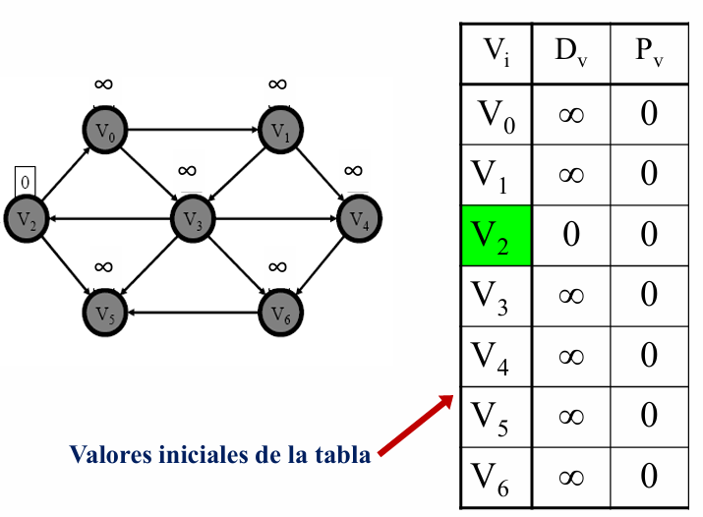
así iniciara la tabla, para cada elemento, tendrá costo infinito, y el nodo anterior será vacío o 0.
Se inicia el algoritmo marcando el nodo origen con 0 en el costo. Luego desde ese mismo nodo lanzamos el BFS.
A los siguientes nodos, se les pondrá como nodo anterior el V₂ y la distancia D_{V} será D_{V2} + 1

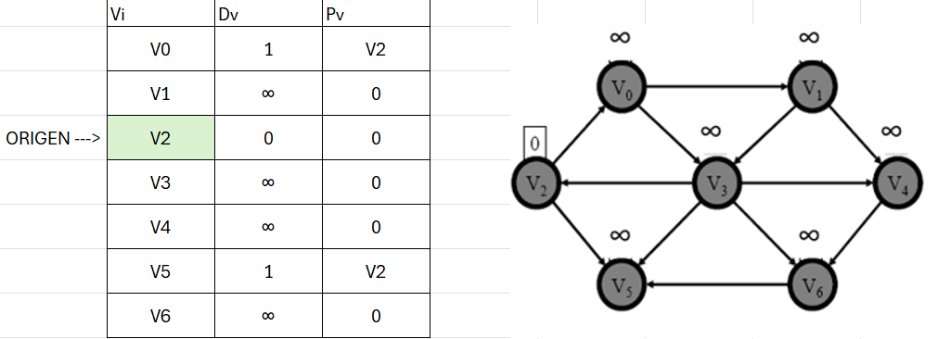
Ahora continuamos el recorrido con los nodos accedidos
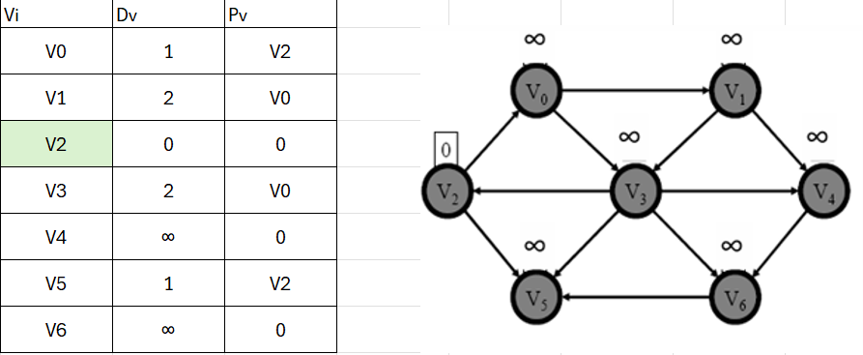
Seguimos con el BFS y llegamos hasta esta tabla final
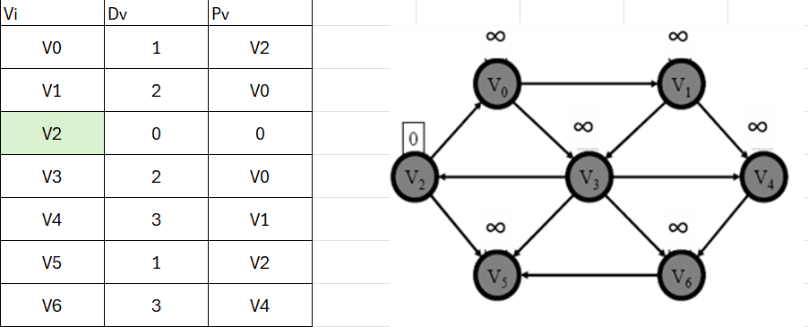
O(n) = V + E (Lineal)

GRAFOS CON PESO POSITIVO
ALGORITMO DE DIJKSTRA
Orden = O (|E| log |V|)
Utiliza una tabla igual al ejercicio anterior, con una columna extra, donde se marcan los vértices visitados
La tabla inicia así, dejando el origen del recorrido en costo 0
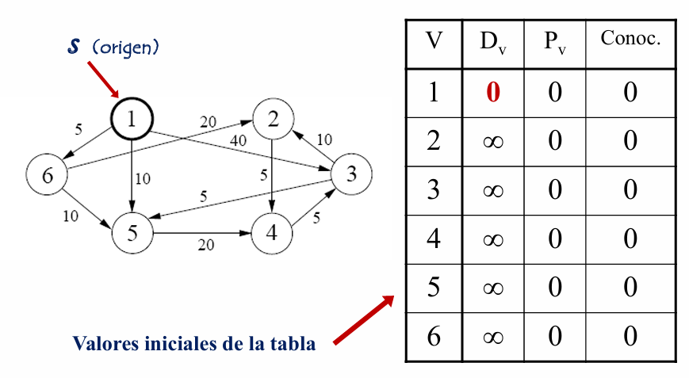
Luego se comparan los D_{V} de cada nodo y se selecciona el menor para ir a los adyacentes. En este caso, el menor es 1 porque 0 < Infinito.
Accedo a los adyacentes de a 1:
Para saber si actualizo o no el coste de el adyacente debo hacer esta comparación
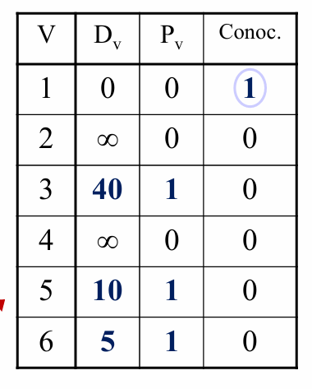
Si D_{W} > D_{V} + Costo arista, actualizo. Donde D_{W} es la D del nodo adyacente, D_{V} es la distancia del nodo actual (en este caso V₁) y el costo de la arista es el peso de esta
6 ¿∞ > 0+5? Si, entonces actualizo el 6
5 ¿∞ > 0+10? Si, entonces actualizo el 5
3 ¿∞ > 0+40? Si, entonces actualizo el 3
Marco el nodo que procese como conocido y paso al siguiente, el de menor D_{V} que no haya sido visitado (V₆)
Analizo los adyacentes a V₆ y hago las comparaciones para actualizar
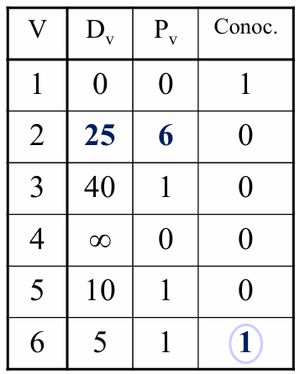
2 ¿∞ > 5+20? Si entonces actualizo el 2
5 ¿10 > 5+10? No, entonces permanece como esta
Se marca el nodo 6 como visitado o conocido y procedo al siguiente nodo.
Para ello, se compraran todas las distancias de los nodos no conocidos y se elige el de menor distancia (V₅)
Al actualizar los nodos, se debe poner en la columna P_{V} el nodo en el cual se modifico la distancia. Es decir, si V₅ tiene de adyacente a V₂ y le actualiza la distancia, se debe poner en la columna P_{V} el numero 5 (correspondiente al origen del camino con distancia D_{V})
Se continua repitiendo el algoritmo, hasta que se llega al final donde todos los nodos son conocidos, y nos queda la tabla así
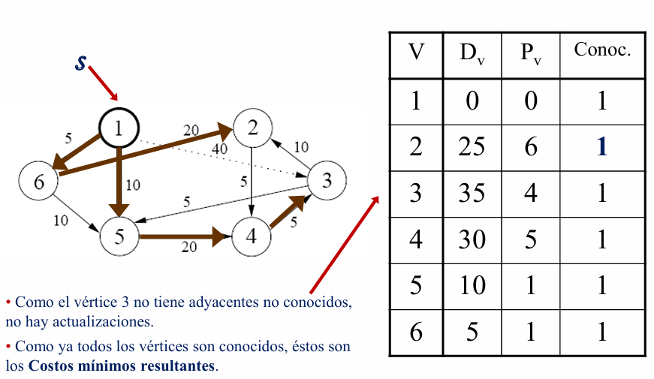
Esto nos indica, que para el Origen = 1, el camino mas corto a 6 cuesta 5, el camino mas corto a 3 cuesta 35, y así sucesivamente. En marron están marcados los caminos mínimos.
ESTE ALGORITMO FALLA EN GRAFOS CON PESOS POSITIVOS Y NEGATIVOS
FUNCIONA EN PESOS SOLO NEGATIVOS O SOLO POSITIVOS
GRAFOS CON PESOS POSITIVOS Y NEGATIVOS
ORDEN = O (V.E)
Se realiza una adaptación de Dijkstra, donde se implementa una estructura auxiliar, una cola. La cual nos permitirá recorrer todos los caminos posibles, aun así, ya hayan sido visitados los nodos.
Primero se encolará el nodo origen, y se marcará su distancia como 0.
Luego se desencolará el nodo de la cola y se procesaran los adyacentes. Para cada adyacente se realiza la misma comparación que hace Dijkstra (D_{W} > D_{V} + Costo arista).
En caso de ser actualizado, se verifica si el nodo actualizado esta en la cola. Si no lo está, se encola.
Se repite el procedimiento hasta que la cola quede vacía.
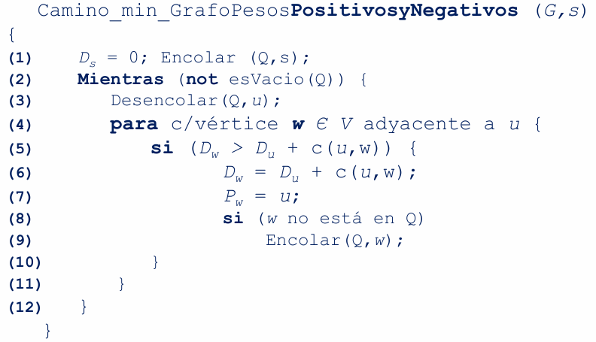

GRAFOS ACILICOS
Orden = O (V + E) Lineal.
Adaptación del algoritmo de Dijkstra, en la cual los nodos que se van procesando vienen en orden siguiendo el orden topológico del grafo. Esto nos permite afirmar que cuando se visite el nodo, ya se habrán recorrido todos los caminos posibles hacia el (Ya que los anteriores preceden al mismo)
Primero se realiza el orden topológico del grafo
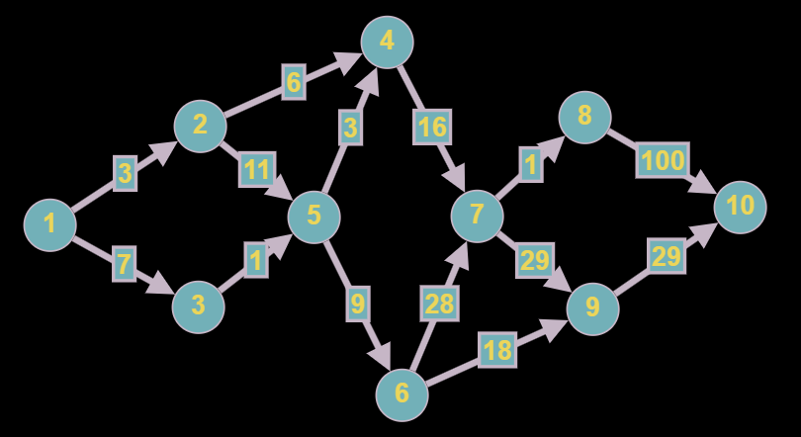
Para eso aplico un DFS, numero en postorden, y el mayor número será el inicio e ir desarrollándose el Orden
Orden topológico = 1 – 3 – 2 – 5 – 6 – 4 – 7 – 9 – 8 – 10
Ahora inicializaremos la tabla del Dijkstra con el origen D_{V} = 0, y todos los demás en infinito. En este caso nuestro origen será el nodo 1.
Vi | Dv | Pv | Orden de proces.
1 | 0 | 0
2 | ∞ | 0
3 | ∞ | 0
4 | ∞ | 0
5 | ∞ | 0
6 | ∞ | 0
7 | ∞ | 0
8 | ∞ | 0
9 | ∞ | 0
10 | ∞ | 0

Tomamos el vértice 1 y preguntamos para los adyacentes si D_{W} > D_{V} + Costo arista
2 ¿∞ > 0 + 3? Si, actualizo la tabla
3 ¿∞ > 0 + 7? Si, actualizo
Vi | Dv | Pv | Orden de proces.
1 | 0 | 0
2 | 3 | 1
3 | 7 | 1
4 | ∞ | 0
5 | ∞ | 0
6 | ∞ | 0
7 | ∞ | 0
8 | ∞ | 0
9 | ∞ | 0
10 | ∞ | 0

A continuación, vamos a fijarnos cual es el siguiente vertice en el orden topológico. En este caso, el V₃, accedo a el y analizo los adyacentes
5 ¿∞ > 7 + 1? Si entonces actualizo tabla
Vi | Dv | Pv | Orden de proces.
1 | 0 | 0 | 1°
2 | 3 | 1
3 | 7 | 1 | 2°
4 | ∞ | 0
5 | 8 | 3
6 | ∞ | 0
7 | ∞ | 0
8 | ∞ | 0
9 | ∞ | 0
10 | ∞ | 0

Siguiente vértice : V₂ Adyacentes = V₅ , V₄
5 ¿8 > 3 + 11? No, la tabla permanece como esta
4 ¿∞ > 3 + 6? Si, actualizo el 4
Vi | Dv | Pv | Orden de proces.
1 | 0 | 0 | 1°
2 | 3 | 1 | 3°
3 | 7 | 1 | 2°
4 | 9 | 2
5 | 8 | 3
6 | ∞ | 0
7 | ∞ | 0
8 | ∞ | 0
9 | ∞ | 0
10 | ∞ | 0

Siguiente vértice: V₅ Adyacentes = V₄ , V₆
4 ¿9 > 8 + 3? No, la tabla permanece como esta
6 ¿∞ > 8 + 9? Si, actualizo el 6
Vi | Dv | Pv | Orden de proces.
1 | 0 | 0 | 1°
2 | 3 | 1 | 3°
3 | 7 | 1 | 2°
4 | 9 | 2
5 | 8 | 3 | 4°
6 | 17 | 5
7 | ∞ | 0
8 | ∞ | 0
9 | ∞ | 0
10 | ∞ | 0

Siguiente vértice: V₆ Adyacentes = V₇, V₉
7 ¿∞ > 17 + 28? Si, actualizo el 7
9 ¿∞ > 17 + 18? Si, actualizo el 9
Vi | Dv | Pv | Orden de proces.
1 | 0 | 0 | 1°
2 | 3 | 1 | 3°
3 | 7 | 1 | 2°
4 | 9 | 2
5 | 8 | 3 | 4°
6 | 17 | 5 | 5°
7 | 45 | 6
8 | ∞ | 0
9 | 35 | 6
10 | ∞ | 0

Siguiente vértice: V₄ Adyacentes = V₇
7 ¿45 > 9 + 16? Si, actualizo el 7

Vi | Dv | Pv | Orden de proces.
1 | 0 | 0 | 1°
2 | 3 | 1 | 3°
3 | 7 | 1 | 2°
4 | 9 | 2 | 6°
5 | 8 | 3 | 4°
6 | 17 | 5 | 5°
7 | 25 | 4
8 | ∞ | 0
9 | 35 | 6
10 | ∞ | 0

Siguiente vértice: V₇ Adyacentes = V₈, V₉
8 ¿∞ > 25 + 1? Si, actualizo el 8
9 ¿35 > 25 + 29? No, dejo el 9 como esta
Vi | Dv | Pv | Orden de proces.
1 | 0 | 0 | 1°
2 | 3 | 1 | 3°
3 | 7 | 1 | 2°
4 | 9 | 2 | 6°
5 | 8 | 3 | 4°
6 | 17 | 5 | 5°
7 | 25 | 4 | 6°
8 | 26 | 7
9 | 35 | 6
10 | ∞ | 0

Siguiente vértice: V₉ Adyacentes = V₁₀
10 ¿∞ > 35+ 29? Si, actualizo el 10
Vi | Dv | Pv | Orden de proces.
1 | 0 | 0 | 1°
2 | 3 | 1 | 3°
3 | 7 | 1 | 2°
4 | 9 | 2 | 6°
5 | 8 | 3 | 4°
6 | 17 | 5 | 5°
7 | 25 | 4 | 6°
8 | 26 | 7
9 | 35 | 6 | 7°
10 | 64 | 9

Siguiente vértice: V₈ Adyacentes = V₁₀
10 ¿64 > 26 + 100? No, dejo el 10 como esta
Vi | Dv | Pv | Orden de proces.
1 | 0 | 0 | 1°
2 | 3 | 1 | 3°
3 | 7 | 1 | 2°
4 | 9 | 2 | 6°
5 | 8 | 3 | 4°
6 | 17 | 5 | 5°
7 | 25 | 4 | 7°
8 | 26 | 7 | 9°
9 | 35 | 6 | 8°
10 | 64 | 9

Siguiente vértice: V₁₀ Adyacentes = -
Vi | Dv | Pv | Orden de proces.
1 | 0 | 0 | 1°
2 | 3 | 1 | 3°
3 | 7 | 1 | 2°
4 | 9 | 2 | 6°
5 | 8 | 3 | 4°
6 | 17 | 5 | 5°
7 | 25 | 4 | 7°
8 | 26 | 7 | 9°
9 | 35 | 6 | 8°
10 | 64 | 9 | 10°

Y así termina el algoritmo.

MINIMO ENTRE TODOS LOS PARES DE VERTICES
ALGORITMO DE FLOYD
ORDEN = O(V³)
Nos busca el camino mínimo entre todos los pares de vértices.
Es decir, calcula todos los caminos mínimos desde todos los orígenes, a todos los destinos
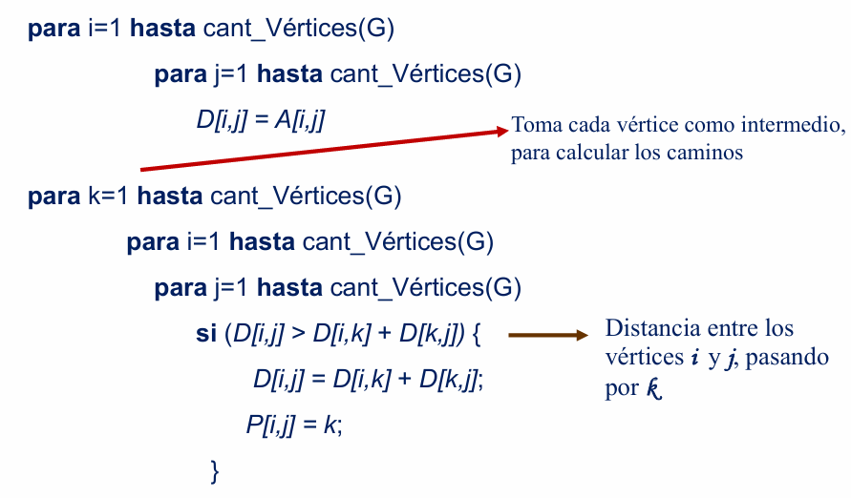

RECOPILACION DE ALGORITMOS ANTE LOS CASOS DE USO
